|  |  |
| --- | --- |
| formation-informatique-grenoble-cabare  http://[WWW.CABARE.NET](http://WWW.CABARE.NET) **©** | **Installation Réseau Serveur Windows 2016 - 2012 R2  – sys 22 – cours -** |
| **Installer serveur 2016 windows**  **Michel Cabaré – Ver 1.3 – janvier 2017-** |

**Installation réseau Serveur**

**Windows 2016 - 2012R2**

**Cours**

**Michel Cabaré – Ver 1.3 – Janvier 2017**

[www.cabare.net](http://www.cabare.net) ©

La formation à pour but de vous initier avec les logiciels Microsoft Windows 2016 voire 2012 R2 Serveur sur environnement P.C.

Ce Support à pour but de vous fournir un certain nombre d'éléments concernant soit des manipulations, soit des notions théoriques concernant la gestion de réseaux locaux

Il ne peut en aucun cas se substituer à la participation à la formation, ni à tout ou partie de la documentation fournie avec le logiciel.

En effet, **et c'est là sa vocation première**, ce document doit **"servir de support à la prise de notes en formation, et sera donc avantageusement complété par vos soins"**. Son but est de permettre une présentation de vos notes plus structurée et donc plus facilement utilisable ensuite.

Bon Travail

Michel Cabaré

**table des matiÈres**

Profils WindowS 10 - SEVEN 4

Qu’est ce un Profil utilisateur: 4

Les différents types de Profils: 5

Profil local : 5

Profil par défaut local : 5

Profil par défaut de réseau : 5

Profil itinérant : 6

Profil obligatoire : 6

Profil super-obligatoire : 6

Profils par défaut local : 6

Méthode Certifiée pour modifier le profil par défaut 6

Profils par défaut réseau : 7

Profils Errants 8

Pré-requis et précautions a suivre: 8

Gestion des versions: 8

Vista / Seven et 2008 / 2008r2 8

8 / 8.1 et 2008 / 2008r2 9

Configurer Les Profils Errant sur le Serveur: 9

Configurer Les Profils Errant pour les comptes Utilisateurs: 10

Suppression Profil errant sur un poste client: 11

Suppression Profil errant stocké sur le serveur: 12

Supprimer tous les profils locaux d'une machine: 13

Horodatage et profils : 14

ordinateur Principal - 2012 16

Ordinateur principal pour Redirection de dossiers et profils itinérants 16

Logique de gestion des profils : 19

Principe gestion des profils : 19

Logigramme gestion des profils : 19

# Profils WindowS 10 - SEVEN

## Qu’est ce un Profil utilisateur:

Les profils d'utilisateur présentent plusieurs avantages :

* Lorsque les utilisateurs ouvrent une session sur leur station de travail, ils reçoivent les paramètres du bureau tels qu'ils existaient à la fermeture de la dernière session.
* Plusieurs utilisateurs peuvent utiliser le même ordinateur et chacun reçoit un bureau personnalisé lorsqu'il ouvre une session.
* Vous pouvez créer des profils d'utilisateur personnalisés et les attribuer à des utilisateurs, afin de leur fournir des environnements de travail cohérents qui correspondent aux tâches qui leur incombent.
* Vous pouvez spécifier des paramètres de groupe de programmes commun pour tous les utilisateurs.
* Vous pouvez attribuer des profils d'utilisateur obligatoires pour empêcher des utilisateurs de modifier les paramètres du bureau.

Les profils permettent de mémoriser notamment les paramètres suivants:

|  |  |
| --- | --- |
| **Explorateur Windows** | Tous les paramètres définissables par l'utilisateur pour l'Explorateur Windows. |
| **Barre des tâches** | Tous les groupes de programmes personnels et leurs propriétés, tous les programmes et leurs propriétés, et tous les paramètres de la barre des tâches. |
| **Paramètres d'imprimante** | Connexions aux imprimantes du réseau. |
| **Panneau de configuration** | tout sauf polices / date-heure / affichage drivers / réseau / |
| **Accessoires** | Tous les paramètres d'application spécifiques à l'utilisateur qui affectent l'environnement Windows |

Les profils peuvent être stockés sur un serveur afin d'être en mesure de suivre les utilisateurs sur n'importe quel ordinateur exécutant la plate-forme Windows 10 ou SEVEN sur le réseau.

Evidemment le mélange de profils selon les OS est déconseillé… comment gérer un profil SEVEN sur une machine Windows 10 1511 et qui repartirait sur un poste Windows 10 1809 ?

Dans un premier temps, si on gère les profils, on gèrera des profils entre machines ayant même système client Windows…

## Les différents types de Profils:

Les profils d'utilisateur existent sous plusieurs formes

### Profil local :

C’est le profil créé automatiquement par défaut pour chaque utilisateur qui ouvre une session sur un poste. Il prend alors le nom de **Profil Local**. Le profil local peut être créé à partir :

* D’un profil local par défaut (modèle) stocké sur la machine, dans un dossier **Default** (depuis SEVEN)
* D’un profil par défaut de réseau si cette fonction est mise en place sur le serveur CD et que le client est un client Windows.
* A partir d’une copie stockée sur le serveur (cf profil errant)

**N.B** : attention aux profils autres que locaux, qui pour coller aux différentes versions de Windows 10 se sont vu ajoutés une « version »

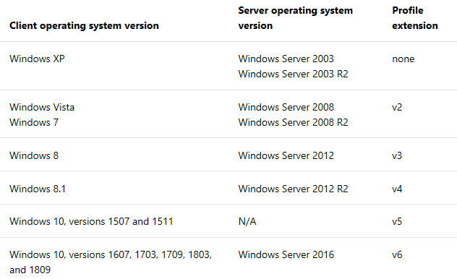

### Profil par défaut local :

Lorsque on ouvre une session de domaine sur un client Windows 10 ou SEVEN, Si aucun profil local existe, le nouveau profil est créé à partir du profil local par défaut, stocké en **Default** (depuis SEVEN)

### Profil par défaut de réseau :

Lorsque l’on ouvre une session de domaine sur un client Windows, Le Système essaye de trouver un profil par défaut de réseau sur le serveur.

* Si ce profil existe, il est chargé et devient le profil local de l’utilisateur,
* Si ce profil n’existe pas, le profil par défaut de la machine locale devient le profil local de l’utilisateur

### Profil itinérant :

Fondamentalement une copie du profil local est stockée sur le serveur. Cette copie est utilisée ensuite lorsque l’utilisateur ouvre une session sur une autre machine pour créer le profil local.

Lors de la fermeture de session, les éventuelles modifications apportées au profil sont sauvées sur le serveur, pour être récupérables lors de la prochaine ouverture de session.

### Profil obligatoire :

Il s’agit d’une variante du profil itinérant, dans laquelle toute modification du profil en cours est possible, mais aucun enregistrement ne se fait en fin de session. Par conséquent on est sûr du profil que l’on transmet – récupère la prochaine fois !

### Profil super-obligatoire :

Il s’agit d’une variante du profil obligatoire dans laquelle si, pour une raison ou une autre, on ne peut pas récupérer le profil lors de l’ouverture de session, la session est impossible !

## Profils par défaut local :

Les principaux changements depuis Seven par rapport aux profils XP sont :

* Le dossier **Default**  (correspondant au dossier **Default User** sous XP )contient le profil par défaut

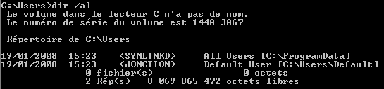

### Méthode Certifiée pour modifier le profil par défaut

Il n'est plus possible dans Windows 10 selon Microsoft de modifier le profil par défaut comme on le faisait Ceci car certains bug apparaissaient lorsque on copiait/collait brutalement le profil type dans Default user…

La solution désormais repose sur un fichier **Unattend.xml** contenant une instruction di genre **<copyProfile>true</copyProfile>**

Ce fichier devant être passé en paramètre à un **sysprep** de la machine…

## Profils par défaut réseau :

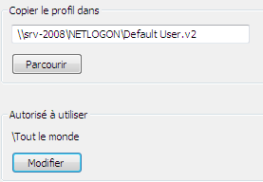Le principe est de copier un profil local par défaut, dans le dossier **netlogon** du serveur, sous une appellation particulière, par exemple

**Default User.v2**

Après création du futur profil par défaut de réseau sur un poste, il faut ouvrir une session sur ce poste an tant qu’administrateur de domaine, et copier ce profil dans le dossier

**Netlogon\Default User.v2**, et donner les autorisations à **Tout le monde**

Ce qui devrait sur le serveur donner

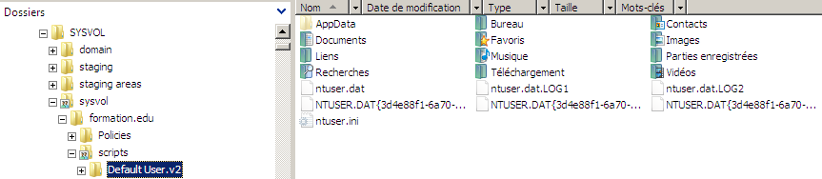

**N.B:** pour des profils réseau par défaut pour des clients Seven, le nom du dossier créé ne comporte pas **.V2,** et donc on crée simplement **Netlogon\Default User**

# Profils Errants

## Pré-requis et précautions a suivre:

Quelques points à savoir ou à noter :

* Version minimale, Vista, machines faisant partie de l’AD, administration depuis une compte administrateur de domaine.
* Un espace de stockage doit être accessible depuis le réseau, pas de notion de **DFS** en place, pas de notion de service de fichier ne **cluster**
* Si la **redirection de dossier** est également utilisée, mettre d’abord en œuvre la **redirectio**n, attendre qu’elle soit en place, puis seulement après mettre en œuvre les **profils errants**
* Si la notion **d’ordinateur principal** est utilisée, alors il faut que le CD soit obligatoirement un Serveur 2012r2 au minimum. Il faut aussi mettre en œuvre cette notion en premier. Dans le cas on l’on veut mettre en jeux les 3 fonctionnalités, l’ordre préconisé est le suivant :
  + Ordinateur Principal
  + Redirection de Dossier
  + Profil Errant

**N.B** : il ne faut jamais mettre en place la notion **d’ordinateur principal** que pour une seule fonctionnalité (par exemple pour les profils, mais pas la redirection de dossier), si les 2 fonctionnalités **redirection** et **profil** sont en place, alors la notion **d’ordinateur principal** doit obligatoirement être mises en place pour les 2 )

## Gestion des versions:

Si l’on est amené à gérer des versions de clients différents alors cela se complique :

### Vista / Seven et 2008 / 2008r2

Il ne peut pas y avoir de partage de profil entre les versions suivantes : **Windows Vista/Windows Server 2008** et **Windows 7/Windows Server 2008 R2**

On le comprend bien ici, ils ont la même version, or le profil est différent !

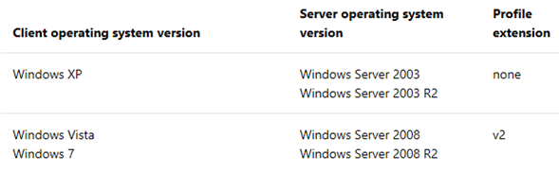

### 8 / 8.1 et 2008 / 2008r2

Pour les machines **2012 R2** et **2012** il faut que les KB Windows Server 2012 R2: 2887595 ou 2887239 soient appliquées, et que il y ait une modification de la base de registre

Il faut créer une entrée **DWORD** valant 1

**HKEY_LOCAL_MACHINE\SYSTEM\CurrentControlSet\Services\ProfSvc\Parameters\UseProfilePathExtensionVersion = 1**

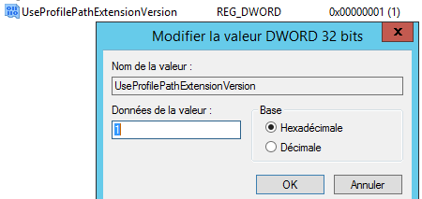

On le comprend bien ici, ils n’ont pas la même version, s’ils sont patchés et que la clé de la base de registre existe

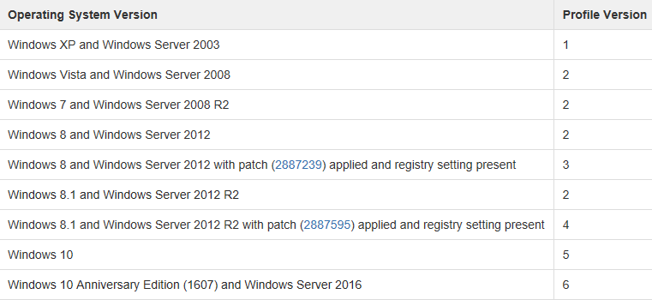

## Configurer Les Profils Errant sur le Serveur:

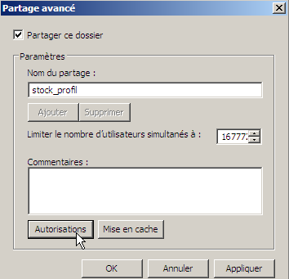Contrairement au **profil local**, qui mémorise l’environnement pour un utilisateurs selon la machine sur laquelle il se connecte, un **profil errant** donne toujours le même environnement de travail pour l’utilisateur, quelle que soit la machine sur laquelle celui-ci se logue.

Ce profil errant doit être enregistré de manière centralisée sur le serveur. Par exemple créons un dossier nommé **stock_profil** Les permissions de sécurité par défaut de 2008 conviennent

et partageons le pour tous les utilisateurs en **contrôle total**.

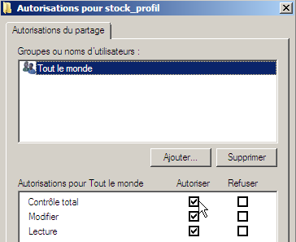

Si on prévoit de gérer les profils pour **Albert** et **Bertrand** on aura a terme un sous-dossier par profil errant stocké, du nom de l'utilisateur suivit de **.v2** .

**N.B:** le nom du dossier dans lequel on stocke les profils importe peu…

**N.B:** si on veut cacher ce dossier, on peut faire terminer son nom par **$**

Dans chacun de ces dossiers, on retrouvera le profil, ainsi qu'une copie de la base de registre des modifications (après 1 connexion/déconnexion …)

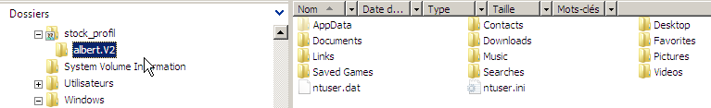

fichier **ntuser.dat**

## Configurer Les Profils Errant pour les comptes Utilisateurs:

Il suffit d'ajouter un chemin de profil d'utilisateur à chaque compte d'utilisateur, pour créer automatiquement le dossier de profil d'utilisateur vide (nommé pour cet utilisateur à l'emplacement prévu du serveur)

Le principe général de création d'un profil errant vide est celui-ci :

* Sur le compte utilisateur pour lequel on veut gérer le profil, demander **propriétés**, onglet **Profil** la boite de dialogue

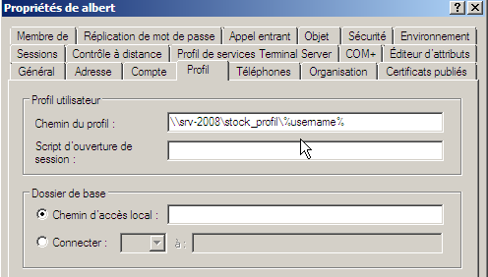

* Il faut ajouter un chemin d'accès complet dans chaque compte utilisateur du type

**\\Serveur\Dossier\nomprofil**

avec **Serveur** : le nom du serveur NT sur lequel les profils sont enregistrées (ici **srv-2008**)

avec **Dossier** : le nom du dossier partagé avec le groupe global prédéfini **Tout le monde** (ici **stock_profil**)

avec **nomprofil** : le nom d'utilisateur défini pour le compte Utilisateur (ici **albert**)   
Il serait bien sûr plus intéressant de mettre ici **%username%** (pour pouvoir copier ce compte…)

## Suppression Profil errant sur un poste client:

Dans **Poste de travail / Propriétés** l'onglet **Avancé** puis **Profil utilisateurs**

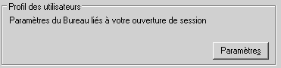

On obtient alors

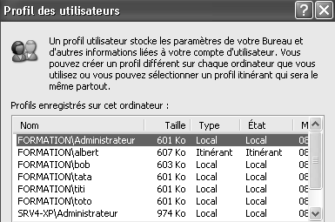

On peut voir si un profil est **loca**l ou **itinérant**

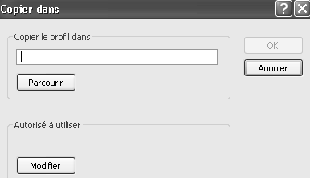Après sélection du **Profil** on demande



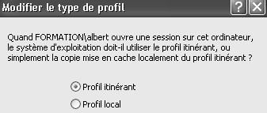

**N.B :** Sur tous les postes sur lesquels on l’on ne souhaite pas garder une copie des profils errants, on peut effectuer une modification de la base de registre. Dans la clé **HKLM/Software/Microsoft/WindowsNT/CurrentVersion/Winlogon**

On crée une nouvelle valeur de type DWORD avec la valeur **DeleteRoamingCache = 1**



## Suppression Profil errant stocké sur le serveur:

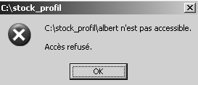Fondamentalement il s’agit de supprimer le dossier homonyme de l’utilisateur, ainsi pour supprimer le profil d’albert, il suffirait de supprimer le dossier **albert** dans le dossier général **stock_profil**

Mais ce n’est pas si simple, car la sécurité NTFS est posée par défaut sur un profil de manière à ce que uniquement l’utilisateur puisse accéder à son profil.

Il faut donc pour pouvoir effacer ce dossier, d’abords approprier le dossier Albert et tous son contenu

Lorsque l’on sélectionne le dossier

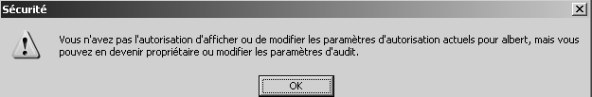

Il faut demander **Paramètres Avancés…**, onglet **Propriétaire**

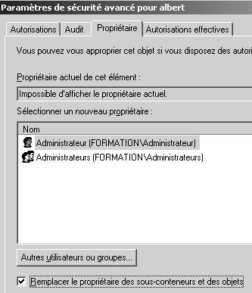

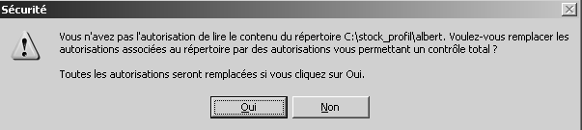

## Supprimer tous les profils locaux d'une machine:

**Par GPO**

On peut passer par une GPO, ou bien **Gpedit.msc**

**Configuration ordinateur \ modèles d'administration\ Système**

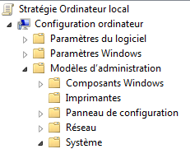

Puis **Profil des Utilisateurs \ Supprimer au redémarrage…**

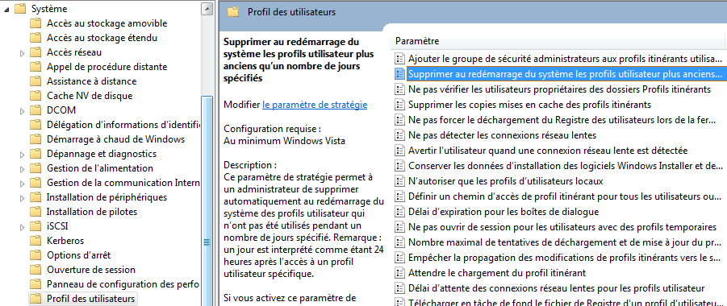

Mais il faut absolument ajouter les comptes utilisateur du domaine dans le groupe local des utilisateurs (voire invité)

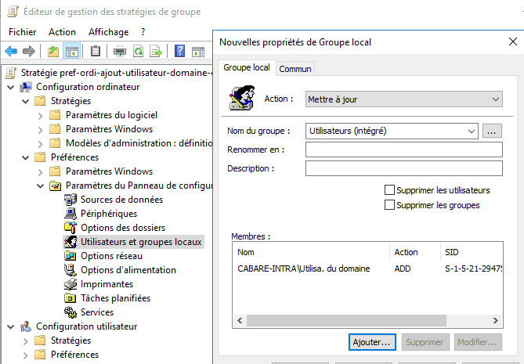

**Par base de registre**

En effacant les entrées dans

**HKEY_LOCAL_MACHINE\SOFTWARE\Microsoft\Windows\CurrentVersion\ProfileList**

**Par utilitaire delprof2**

Un nouvel utilitaire remplace l’ancien delprof obsolète depuis Seven

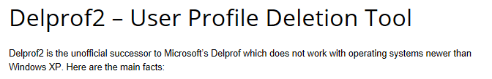

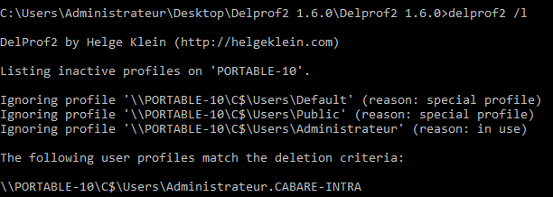

Suivit de



voilà quelques paramètres d'appel :

**Delprof /p** Demande confirmation pour chaque profil

**Delprof /d:3** Ne traite que les profils vieux de plus de **3** jours. Si omis tous les profils sont traités

**Delprof /q** Ne demande pas de confirmation pour s'exécuter au départ

**Delprof /c:\\nom** Permet d'indiquer le **nom** de la machine sur laquelle on veut supprimer les profils locaux

Ainsi par exemple la ligne de commande

**Delprof //p /c:\\nom** permet de supprimer tous les profils locaux de la machine nom, en demandant confirmation pour chacun d'eux.



## Horodatage et profils :

Quand l'utilisateur ferme sa session, Windows place automatiquement un exemplaire mis à jour du profil dans le répertoire sur le serveur, mais uniquement si celui-ci est plus récent !

**Ainsi dans le cas d'une station client qui retarde, lorsque l'utilisateur modifie son profil et quitte la session, Windows constate que son profil est plus "ancien" que la copie dont il dispose sur le serveur, et donc ne récupère pas le nouveau profil !**

Une synchronisation correcte à l’intérieure du domaine est capitale

# ordinateur Principal - 2012

## Ordinateur principal pour Redirection de dossiers et profils itinérants

Vous pouvez désormais désigner un ensemble d’ordinateurs, appelés ordinateurs principales, pour chaque utilisateur de domaine, ce qui vous permet de contrôler les ordinateurs qui utilisent la Redirection de dossiers, les profils utilisateur itinérants ou les deux. Désignation des ordinateurs principales est une méthode simple et puissante pour associer les données utilisateur et des paramètres à particuliers ordinateurs ou périphériques, simplifier la supervision de l’administrateur, améliorer la sécurité des données et protéger les profils utilisateur à partir de corruption.

**Quelle valeur ajouter des ordinateurs principales?**

Il existe quatre principaux avantages pour désigner les ordinateurs principales pour les utilisateurs:

* L’administrateur peut spécifier les ordinateurs sur lesquels les utilisateurs peuvent utiliser pour accéder à leurs données redirigé et les paramètres. Par exemple, l’administrateur peut choisir de mettre en itinérance des données utilisateur et des paramètres entre les ordinateurs portables et de bureau d’un utilisateur et mettre en n'itinérance pas les informations lorsque cet utilisateur ouvre une session sur un autre ordinateur, par exemple un ordinateur de salle de conférence.
* Désignation des ordinateurs principales réduit la sécurité et les risques de confidentialité de quitter résiduelles données personnelles ou d’entreprise sur des ordinateurs où l’utilisateur a ouvert une session sur. Par exemple, un directeur général qui ouvre une session sur l’ordinateur d’un employé pour l’accès temporaire ne laisse derrière toutes les données personnelles ou d’entreprise.
* Ordinateurs principales permettent à l’administrateur réduire le risque d’une mauvaise configuration ou dans le cas contraire un profil endommagé, ce qui peut entraîner d’itinérance entre différemment n’est configuré systèmes, tels qu’entre les ordinateurs x86 et x64 64.
* La quantité de temps nécessaire pour l’ouverture d’un utilisateur première connexion sur un ordinateur non principal, tel un serveur, est plus rapide, car le profil utilisateur et/ou les dossiers redirigés de l’utilisateur ne sont pas téléchargés. Heures de déconnexion sont également réduits, car les modifications au profil de l’utilisateur n’avez pas besoin d’être téléchargés depuis le partage de fichiers.

**Comment les ordinateurs principales ont changé choses?**

Pour limiter le téléchargement des données utilisateur privées sur les ordinateurs principales, les technologies de Redirection de dossiers et les profils utilisateur itinérants effectuer les vérifications de logique suivants lorsqu’un utilisateur se connecte à un ordinateur:

1. Le système d’exploitation Windows vérifie les nouveaux paramètres de stratégie de groupe (**profils itinérants télécharger uniquement les ordinateurs principal** et **redirection de dossiers sur des ordinateurs principales uniquement**) pour déterminer si l’attribut de l' **Attribut msDS-principal-ordinateur** actif Services de domaine Directory (AD DS) doivent influencer la décision de passer le profil utilisateur ou appliquer la Redirection de dossiers.
2. Si le paramètre de stratégie permet la prise en charge de l’ordinateur principal, Windows vérifie que le schéma de domaine Active Directory prend en charge l’attribut **MsDS-principal-ordinateur** . Si c’est le cas, Windows détermine si l’utilisateur ouvre une session sur l’ordinateur est désigné comme un ordinateur principal de l’utilisateur comme suit:
   1. Si l’ordinateur est un des ordinateurs principal de l’utilisateur, Windows applique les paramètres de Redirection de dossiers et les profils utilisateur itinérants.
   2. Si l’ordinateur n’est pas un des ordinateurs principal de l’utilisateur, Windows charge profil mis en cache local de l’utilisateur, s’il est présent, ou il crée un nouveau profil local. Windows supprime également tous les dossiers existants redirigés en fonction de l’action de suppression a été spécifiée par le paramètre de stratégie de groupe appliqué précédemment, qui est conservé dans la configuration de la Redirection de dossiers locale.

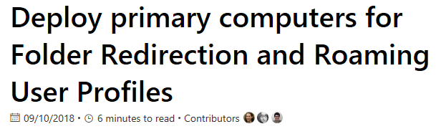

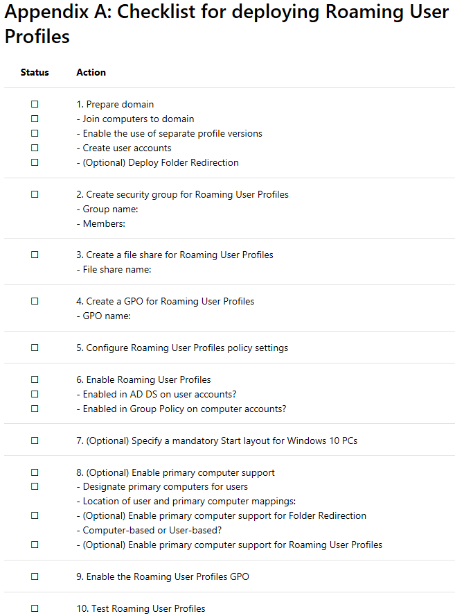

# Logique de gestion des profils :

## Principe gestion des profils :

Lorsque l'utilisateur **ouvre une session** sur une machine:

* Si c'est la première connexion, et qu'il n'existe pas de profil,   
  alors un profil local est crée, soit à partir du profil réseau par défaut, soit à partir du profil local par défaut. Sinon le profil errant est récupéré, et est copié dans un profil homonyme local
* Si ce n'est pas la première connexion, et qu'il n'existe pas de profil errant,  
  le profil local est récupéré, s'il existe un profil errant celui est récupéré et remplace le profil homonyme local
* Si ce n'est pas la première connexion, et qu'il existe un profil errant mais que celui-ci ne peut être chargé ( …) un profil local est crée (ou chargé s'il existe) mais lors de la fermeture de session il n'y a pas tentative de copier le profil local à l'emplacement d'origine du profil errant
* Si ce n'est pas la première connexion, et qu'il existe un profil errant mais que celui-ci n'a pu être chargé la dernière fois ( …) un profil local existe et est peut plus récent que le profil errant. NT demande alors à l'utilisateur quel profil doit il ouvrir

Lorsque l'utilisateur **ferme une session** sur une machine :

* Si il n'y a pas eut chargement d'un profil errant, les modifications sont apportées au profil local
* Si il y a eut chargement d'un profil errant, les modifications sont apportées au profil local, puis ce profil est fermé et copié à l'emplacement d'origine du profil errant (s'il est plus récent que celui existant, et si ce n’était pas un profil obligatoire)

**N.B**: Les profils peuvent aussi se gérer via les stratégies, notamment via

**Configuration d’ordinateur \ Modèles d’administration\ système\   
profils des utilisateurs**

Et aussi

**Configuration utilisateurs \ Modèles d’administration\ système\   
profils des utilisateurs**

## Logigramme gestion des profils :

Hors Profil Réseau par défaut…

